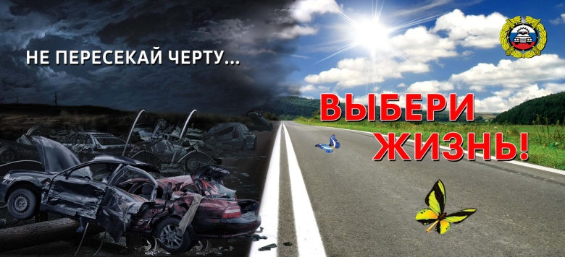
В период с 07 марта 2019 года по 10 марта 2019 года на территории городского округа ЗАТО Свободный проводится 3 этап оперативно-профилактического мероприятия «Безопасная дорога».
Цель оперативно-профилактического мероприятия – сокращение и профилактика количества дорожно-транспортных происшествий, случающихся из-за выезда на встречную полосу и движения во встречном направлении по дороге с односторонним движением, так как часто данное нарушение приводит к весьма печальным последствиям вплоть до смертельного исхода.
Госавтоинспекция напоминает, что согласно ст. 12.15 Кодекса РФ об административных правонарушениях предусмотрены следующие наказания:
ч.4. Выезд в нарушение Правил дорожного движения на полосу, предназначенную для встречного движения, либо на трамвайные пути встречного направления, за исключением случаев, предусмотренных частью 3 настоящей статьи, — влечет наложение административного штрафа в размере 5000 рублей или лишение права управления транспортными средствами на срок от 4 до 6 месяцев.
ч.5. Повторное совершение административного правонарушения, предусмотренного частью 4 настоящей статьи, — влечет лишение права управления транспортными средствами на срок 1 год, а в случае фиксации административного правонарушения работающими в автоматическом режиме специальными техническими средствами, имеющими функции фото- и киносъемки, видеозаписи, или средствами фото- и киносъемки, видеозаписи — наложение административного штрафа в размере 5000 рублей.
Уважаемые водители! Движение по встречной полосе нередко является причиной дорожных аварий, в которых получают травмы и гибнут люди. Помните, что залог вашей безопасности в пути - это неукоснительное соблюдение Правил дорожного движения.

Заранее просим с пониманием отнестись к возможным задержкам, связанным с проверками на дорогах!

ОГИБДД ОМВД России ЗАТО Свободный

